Materia: Química
Profesor: Navarro Micaela Yanina
Curso: 2 Año A
Bibliografía: Libro: Activados. Física y Química II. Ed: puerto de palos.
Trabajo Práctico N°42

TEMA: SUSTANCIAS Y MEZCLAS

ACTIVIDADES
- De la siguiente lista indica cual es sustancia y cual es mezcla (En las mezclas, identificar sus componentes.) conociendo ya los óxidos y algunos elementos de la tabla periódica.
• Agua destilada
• Agua con sal
• Oxígeno
• Aire
• Hierro
• Leche
• Dióxido de carbono
• Agua y aceite
• Azúcar
• Jugo en polvo preparado

- De las siguientes imágenes responde:

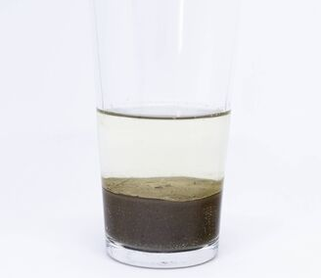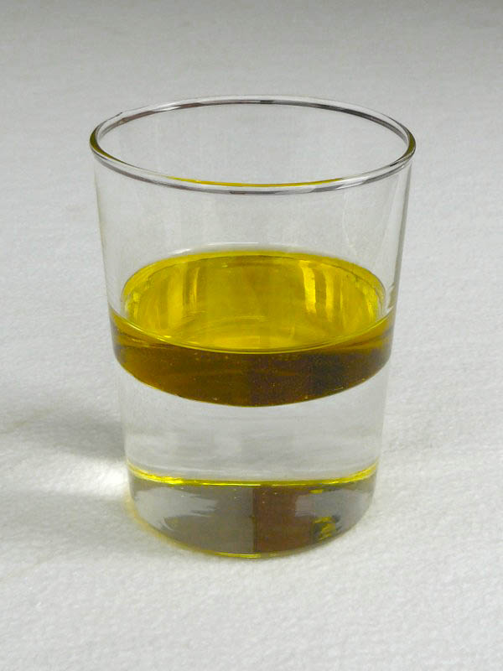

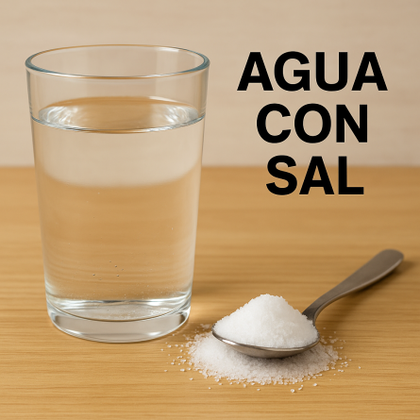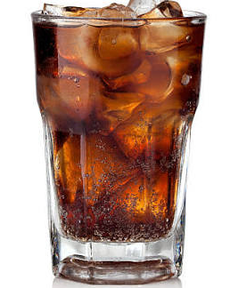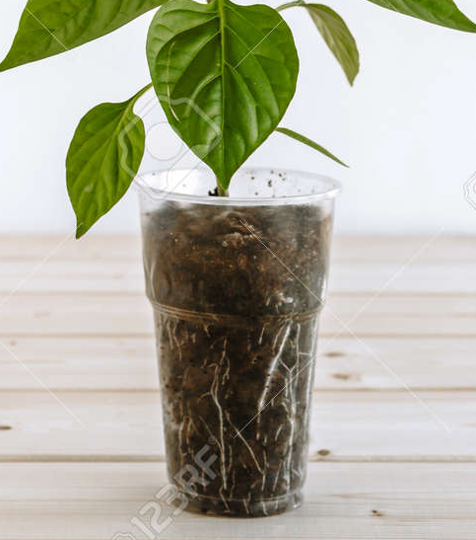

- ¿Es una sustancia o una mezcla?
- ¿Cuántos componentes tiene?
- ¿Se pueden distinguir sus componentes a simple vista?
- ¿Es homogénea o heterogénea?

